

COMMUNE DE PUJAUT

-o-o-o-o-o-o-o-

2012
Les 400 Ans de l’Assèchement
de l’Etang
_______

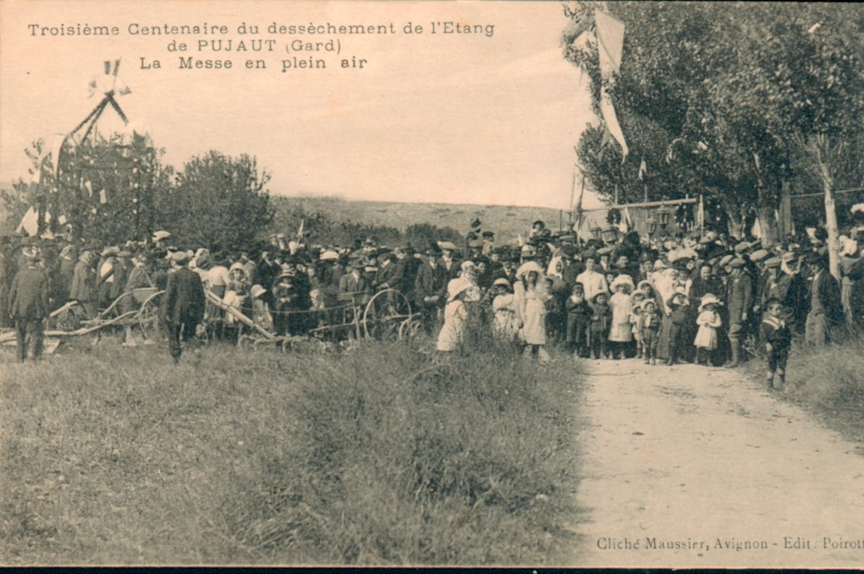
Le trois-centième anniversaire en 1912
DOSSIER DE PRESENTATION

PRESENTATION DE L’EVENEMENT

L’histoire que souhaitent célébrer les habitants de Pujaut en 2012 est celle qu’ont vécue les « manants » de la communauté de ce village, à la fin du XVIème siècle et au début du XVIIème. La pugnacité de ces paysans, unis pour y parvenir à ceux du Rochefort voisin, fut si intense qu’elle parvint à l’aboutissement d’un projet de grande envergure, envisagé depuis un demi-siècle, soit le complet assèchement de l’étang qui tapissait la moitié de la superficie de la Commune.

Les guerres de religion, qui prirent fin avec l’édit de Nantes (1598) venaient de troubler et dévaster tout le pays. Le village fut même détruit par un incendie le 25 Avril 1570 : alors que les Huguenots y avaient installé un petit détachement de l’armée de Coligny, ils en furent délogés par une troupe catholique et, avant de prendre la fuite, mirent le feu aux maisons du village. Dans les campagnes, la famine menaçait, au moins la disette. Cette période troublée prit fin sous le règne d’Henri IV, qui parvint à restaurer, voire étendre l’autorité royale, puis rétablir les finances grâce à son surintendant Sully.

La communauté de Pujaut était placée sous l’autorité du Roi, dont les représentants locaux étaient le Sénéchal de Beaucaire, qui déléguait ses pouvoirs au Viguier de Roquemaure et lui-même au Bayle de Pujaut. Elle était administrée par un conseil général qui se réunissait une fois l’an sur la place publique ou, en cas de mauvais temps, à l’intérieur de l’église. Un conseil « politique », chargé des affaires courantes, se réunissait quant à lui, plusieurs fois par an.

C’est dans ce contexte que les consuls et habitants de la communauté de Pujaut eurent l’idée d’assécher leur étang. Les terres cultivables, concentrées dans les espaces surélevés, étaient rares et ne permettaient pas de subvenir au besoin des habitants, accablés d’immenses dettes.

Après une première démarche auprès du Roi Charles IX en 1561 restée sans réponse, il fallut attendre le bon vouloir d’Henri IV qui donna son autorisation en 1591. Les lourdes dettes de la communauté obligèrent celle-ci à concevoir un montage de l’opération visant non à rémunérer l’entrepreneur chargé des travaux, mais à le dédommager sous forme des terres nouvelles récupérées dans l’étang.

Le premier projet, confié à Mr Hugues Pelletier, ingénieur à Salon, élève de Craponne (célèbre pour ses travaux de dérivation des eaux de la Durance) permit de fixer les droits et devoirs de tous les intervenants, en l’occurrence, le Roi, la Communauté de Pujaut, Mr Pelletier, les Pères Chartreux et François de Paberan, conseiller du Roi. Deux actes de 1586 et 1589 fixèrent juridiquement les obligations de chacun.

Mr Pelletier engagea donc les travaux dès la signature de la concession, soit même avant l’accord d’Henri IV. Mais rapidement englué dans des dettes considérables, il ne put les mener à leur terme, trouvant la mort en 1590. Son fils qui voulut poursuivre son œuvre, ne fut pas plus en réussite….

Ce n’est qu’en 1603, après avoir obtenu le consentement du comte de Suze, seigneur de Rochefort en 1599, que les consuls des deux communautés de Pujaut et Rochefort trouvèrent un ingénieur sérieux, ayant selon eux toutes les qualités requises au succès de cette gigantesque entreprise. Il s’agissait de Mr Claude de Montconis, « conseiller du Roi, maistre ordinaire de son hôtel, président au bureau des trésoriers généraux de France en la généralité de Lyon ».

Les conventions de 1586 et 1589 furent actualisées le 10 Mai 1603 par deux nouveaux baux : le premier, « à dessécher » l’étang, devant Me Claude Rives, notaire royal de Pujaut, le second, « à écouler » l’étang, devant Me Claude Ruel, notaire royal de Roquemaure.

Claude de Montconis mit toutes ses forces dans l’entreprise et il parvint à terminer son travail, mais ce n’est qu’ « en 1606 qu’une partie de l’étang de Rochefort, dite étang de l’Abbé, commença à être mise à sec et en 1607 et 1608, que la réussite du dessèchement fut complète pour Rochefort ; quant à l’étang de Pujaut, ce n’est qu’en 1610 et 1611 que l’entreprise fut couronnée de succès ». Les eaux étaient drainées par un réseau de fossés s’écoulant dans une grande roubine au fond de la cuvette de l’étang et ensuite étaient évacuées vers le Rhône par un tunnel d’environ 1500 m.

Peu de documents nous renseignent de façon précise sur les modalités de mise en œuvre des travaux. Cependant, il est impossible que ceux-ci aient pu être menés à leur terme sans faire appel à des compétences telles que l’hydraulique, pour l’évacuation pérenne des eaux, mais aussi de l’arpentage et du bornage car il fallut bien mesurer, orienter, aligner des fossés et délimiter les terres découvertes, et enfin du creusement de galeries souterraines sous le seuil de Four pour l’évacuation vers le Rhône des eaux emprisonnées dans la dépression.

Le partage des terres fut consacré par un acte public passé en l’étude de Maître Aubaret, notaire à Roquemaure le 9 décembre 1612. Un plan fut établi et annexé audit acte et les bornes délimitant les parties de chacun furent posées. Les intéressés eurent à se partager les terres découvertes : 1248 salmées, soit environ 1000 hectares, ceci après prélèvement de 100 salmées pour le domaine royal et 100 salmées pour les Pères Chartreux.

D’autres difficultés surgirent dans les années qui suivirent. Les travaux réalisés par Mr de Montconis s’avérèrent insuffisants : en effet, lors des pluies importantes, les terres et récoltes était emportées et les Chartreux se chargèrent du parfait assèchement par la création d’une nouvelle roubine et d’un second tunnel. Ceci leur permit d’édifier trois fermes, encore présentes aujourd’hui : St-Hugues, St-Bruno et St-Anthelme.
Ce nouvel espace de terres « volées » à la nature, où on récoltait principalement des céréales et où paissaient des troupeaux de moutons, resta en l’état pendant trois siècles. Ce n’est qu’au début du XXème siècle que fut décidée la création d’un camp d’aviation, utilisé principalement pendant la seconde guerre mondiale et aujourd’hui consacré au parachutisme, au vol à voile et à l’aéromodélisme. Sa vocation agricole fut préservée de même que l’entretien des ouvrages assuré par un syndicat regroupant les propriétaires dans l’étang.

Enfin à la fin du XXème siècle, furent décidées les créations de deux grandes infrastructures traversant du nord au sud la dépression : La RN 580 de Bagnols à Avignon en 1980 et la ligne TGV Sud Est en 1997. La nouvelle voie routière permit également d’offrir une vitrine aux viticulteurs de la région, par l’implantation de leur nouvelle cave coopérative : le Cellier des Chartreux.

-o-o-o-o-o-o-

La dépression de Pujaut, grand espace lacustre il y a encore 400 ans, est devenue, par l’intervention de ses habitants, un espace et un paysage structurés dont la communauté a pu tirer depuis le meilleur profit.

Conscients des efforts produits par leurs ancêtres pour parvenir à cette réussite, les villageois de Pujaut ont toujours tenu, à travers les siècles, à célébrer les différents centenaires de cette gigantesque entreprise. Ainsi, en 1712, furent organisées des réjouissances publiques, en particulier une grande messe en plein air regroupa plus de 3000 participants. En 1812, alors que tous les préparatifs avaient été effectués, la fête fut annulée car les malheurs de la campagne de Russie empêchèrent toute manifestation. En 1912, le 28 octobre, après un « tir de boîtes » donnant le départ de la fête, on vit les habitants des villages avoisinants venir aux sons de la bonne musique de Tavel, assister à une grande messe célébrée sous un grand arc de triomphe à la ferme St-Hugues (cliché de couverture), et voir passer une centaine de chars décorés et admirer le feu d’artifice qui clôtura la journée.

Ainsi, les Pujaulains d’aujourd’hui (devenus bien plus nombreux (4000) qu’en 1612, où ils étaient environ 150) ont décidé de rendre hommage au courage et à la volonté de leurs ancêtres par l’organisation d’une grand manifestation populaire, destinée à dévoiler au plus grand nombre ce passé peu connu et fixée aux samedi 30 Juin et dimanche 01 Juillet 2012.
Les occupants et utilisateurs de l’aérodrome ont souhaité se joindre à cette célébration pour fêter les 90 ans du site.

-o-o-o-o-o-o-
PUJAUT
30 juin - 01 juillet 2012

400 ème Anniversaire de l'assèchement de l'étang
90 ans de l'aérodrome

Samedi 30 juin
Ouverture des festivités

10h30 Comédie musicale jouée par les enfants sur la Place du marché
11h15 Départ du cortége agricole 1900
Arrivée du cortége au jardin public
Inauguration de la Stèle et commémoration du 400éme anniversaire
12h00 Vin d'honneur offert à la population

Festivités des comices Agricoles

13h00 Départ officiel du petit train de la place du marché pour la découverte de l'aérodrome et du village
Animations sur différents sites du village (voir ci-dessous)
18h30 Chorale "Les voix là" salle polyvalente
19h30 Départ du défilé place du marché pour l’aérodrome
Démonstration de voltige (en planeur)
Repas traiteur " buffet campagnard", restauration rapide.
À partir de 21h00 Spectacle fresque historique de l'assèchement
Grand Bal populaire
Feu d’artifice
Soirée dansante animée par un DJ

Dimanche 01 juillet
Balades et aubades

9h00 Départ pour la balade en vtt ou marche à pieds "A la découverte des deux fermes"
10h30 Messe solennelle provençale en l'église St Jacques le Majeur animée par la chorale
"Les voix là"
11h30 Défilé de vélos fleuris de l’église vers l’aérodrome
11h45 Fête des 90 ans de l'aérodrome autour de "l'apéro voltige"
Animations aériennes (parachutismes, planeurs et aéromodélismes)
12h00 Pique- nique géant et festif (tiré du sac) sur le camp d'aviation
13h30 Départ et navettes du petit train pour le village (découverte des animations)
16h00 Démonstration de travaux agricoles "le temps de la moisson"
17h00 Départ du cortége agricole du jardin public à la place du marché
17h30 Clôture des festivités et remise du livre d'or aux autorités.

Animations de rue, musicales, et culturelles jalonneront la fête :

Groupe folklorique, stands d’exposants et de métiers anciens, démonstration et initiation au tir à l’arc, danses avec initiation, chants, jeux pour enfants, expositions, visites digue du Planas, visites et dégustations au Cellier des Chartreux, ...
A noter :

Vous êtes tous invités à rejoindre cette fête agricole, en costumes traditionnels tout au long du week-end
A L’OCCASION DE CET ANNIVERSAIRE, UNE ASSOCIATION "LES AMIS DE L’ETANG " EST CREEE, OUVERTE A TOUS (TARIF ADHESION 10 EUROS)

